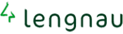
Wochenplan vom 27.04. -01.05.2020
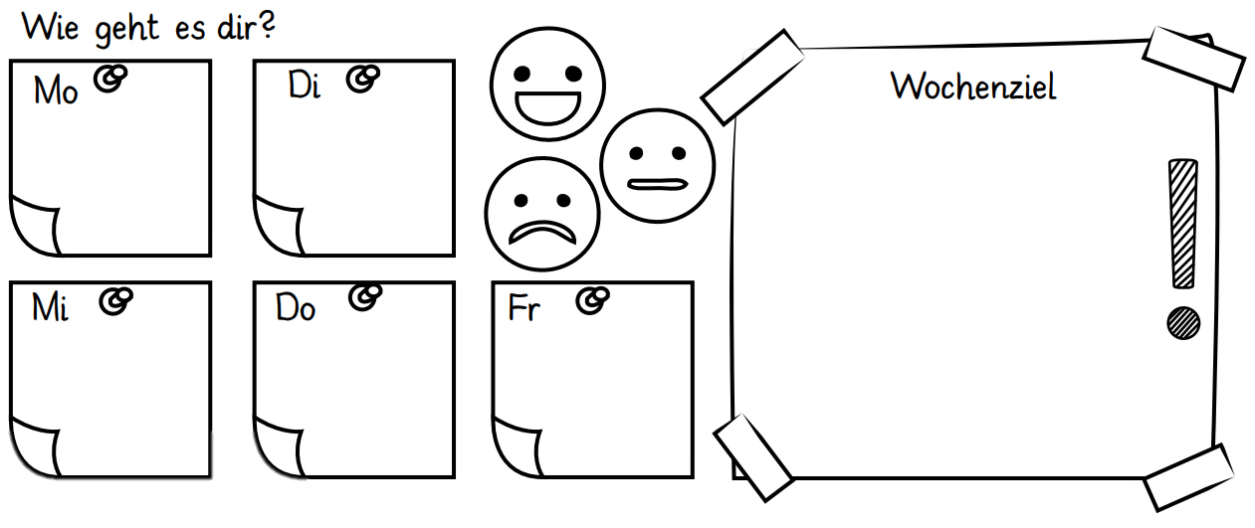

WOCHENPLAN

Arbeite täglich mindestens 90 Min konzentriert!
Mach dazwischen Pausen!
 | Material | Aufgabe | ü | $
D | Satzzeichen-Dossier | Lies die Informationen zu den Satzzeichen und löse die Aufgaben dazu. | r | r
D | Anton App  Computer/Tablet/Handy | Löse die Aufgaben zum Trennen auf der Anton App. | r | r
D | Linienblatt  Padlet Webseite | Suche dir einen der zwei Schreibaufträge heraus und schreibe ihn auf das Linienblatt. Schreibe mindestens eine halbe Seite. | r | r
D | Lesespur  Padlet Webseite | Drücke den Link auf Padlet.  Löse die angegebene Lesespur. | r | r
D | Sprachstarken AH, S.124 | Entscheide zwischen a, b oder c. Übe den ausgewählten Text  flüssig zu lesen. Wenn du den Text gut lesen kannst, mache  ein Video oder Audio und sende es deiner Lehrerin. | r | r
D | Hören und Verstehen Blatt  Padlet Webseite | Drück den Link zum Hören und Verstehen auf Padlet.  Höre dir das dritte Kapitel an und löse die Aufgaben dazu auf dem Blatt. | r | r
F | Fichierkarten  Französisch-Dossier, Leim, Schere | Suche die Fichierkarten zu den Anweisungen aus deiner Box heraus und übe sie nochmal. Löse das Dossier zu Anweisungen. | r | r
M | Hohlmasse-Dossier | Löse das Hohlmasse-Dossier. | r | r
M | Anton App  Computer/Tablet/Handy | Löse auf der Anton App die Aufgaben  zum 1x1. | r | r
NMG | Luft-Dossier | Lies die Informationen genau durch, mache die Experimente und schreibe genau auf, was passiert. | r | r
BG | Padlet Webseite | Wähle einen der Zeichnungsaufträge aus. Schicke das Ergebnis als Foto an deine Lehrerin. | r | r

M = Mathematik D = Deutsch NMG = Natur, Mensch, Gesellschaft F = Französisch
ü = Erledigt
$ = Eltern haben die erledigten Aufgaben gesehen
Anstehende Termine:

Montag 04.05.2020: Rückgabe Unterlage
Bitte bringen Sie die Aufgaben in dem Couvert zurück.

